《Python程序设计案例教程--从入门到机器学习（第2版）-微课视频版》课程教案
授课时间 | 第1周
授课对象
授课主题 | 第1次课 Python快速入门
教学目的与 要 求 | 掌握Python的安装和初步使用。
教学重、  难 点 | 重点：  （1）Python 的安装与配置  （2）编写及运行python程序
主要教学方 法 | 讲解与演示结合。
教学内容的组织与设计 | 一、Python 的安装与配置  1. 下载安装  https://www.python.org/downloads  版本  3.x 机房3.6版本  2.7以前版本  2. 设置环境变量  默认安装路径：  C:\Users\Administrator\AppData\Local\Programs\Python\Python36  将该路径添加到环境变量Path中.  四、编写及运行python程序  1. 命令行方式  “IDLE”项，交互形式。  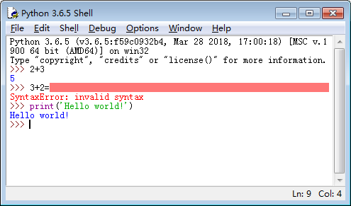  2. 程序文件形式  把程序保存为.py的文件。  3. 运行程序  在命令行窗体中执行运行命令： python 文件名.py  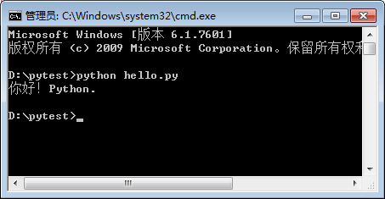  二、 Python的编程规范  1. 所有命名（变量名、文件名、类名、函数名）不能用阿拉伯数字开头。  2. 大小写字母敏感。  3. 代码缩进: 一般以4个空格或Tab键（制表符）为基本的缩进单位。  代码的缩进量相同的语句代表一个语句块。  例：  import math  x=float(input("请输入x:")) # 从键盘输入数据 //xxxxx  if x < 5 and x > -5:  缩进量相同的语句块  y = math.sqrt( 25 - x * x )  print("y = ", y)  else:  y = math.sqrt( x * x - 25 )  缩进量相同的语句块  print("y = ", y)  4. 注释语句  以“#”符号和一个空格开头的语句.  用 3个单引号（或双引号）注释一段文字  '''  zzzzzzzzzzzzzzzzzzzz  xxxxxxxxxxxxxxxxxxxx  '''
作业布置 | - 计算并显示： “5+3＝“ 5+3  - 显示：  *  * *  * * *  * * * *
主要参考资 料
备 注

《Python应用程序设计》课程教案
授课时间 | 第2周
授课对象
授课主题 | 第2次课 语法速览
教学目的与 要 求 | 掌握Python的语法。
教学重、  难 点 | 重点：  （1）Python 的数据类型  （2）顺序语句
主要教学方 法 | 讲解与演示结合。
教学内容的组织与设计 | 一、数据类型简介  1. 数据类型  Number（数值型）  String （字符串）  List （列表）  Tuple（元组）  Dictionary（字典）  2. 字符串  （1）find方法  >>> s = "abc123"  >>> s.find("c1") # 查找指定字符的位置  2 位置从0开始起算 ，找到了该字符  (2) 转义符 （自行查表）  \n 代表换行  \t 代表制表符  3. 列表  （1）列表的定义  列表名＝[元素0，元素1， 元素2，…… ，元素n ]  设 a = [0,1,2,3,4,5]  a[0] = 0, a[1]=1, ………, a[5]=5  （2）对列表进行操作的函数  添加元素 append()  >>> a = [0,1,2,3,4,5]  >>> a.append(6) # 用append()添加元素  >>> a  [0, 1, 2, 3, 4, 5, 6] # 显示添加后的结果  列表还可以删除元素，插入元素。  4. 元组  元组与列表相似，表示一种元素的序列。元组是不可变的。也就是说，元组一旦创建，就不可更改。其实就是一组常量。  a = (1,2,3)  5. 字典  （1）字典的定义  字典用一对大括号把元素括起来，字典的元素用“键名：值”对组成，即每个元素包含“键名”和“值”两部分。  D = {'ID':1001, 'name':'张大山', 'age': 21} # 定义了3个元素的字典  （2）显示其中元素  >>> D['ID']  1001  >>> D['name']  '张大山'  >>>  （3）通过重新赋值来修改元素的值  >>> D['name']='李晓丽' # 对元素重新赋值  >>> D  {'ID': 1001, 'name': '李晓丽', 'age': 21} # 显示修改后的字典  二、程序的控制语句的顺序结构  - 顺序结构  - 分支结构  - 循环结构  - 输出语句  （1）直接输出  >>> print("hello")  hello  >>> print(20)  20  （2）格式化输出  %c 格式化字符  %s 格式化字符串  %d 格式化整数  %e 格式化实数  例：  >>> print('%s %s %s'%('中国', '福建', '厦门'))  中国 福建 厦门  - 输入语句  用input()函数从键盘上输入数据。  从键盘上输入的任何数据都当作字符处理。当需要输入数值时，用eval()函数将字符转换成数值。  例2-1：  print("请输入一个整数：")  a = eval(input())  print("请再输入一个整数：")  b = eval(input())  c = a + b  print("c=", a, "+", b, "=", c)  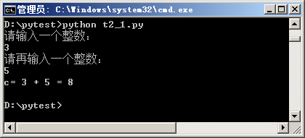  例2-2 交换两个变量的值。  a, b = 3, 5  print('a,b=', a, b)  a, b = b, a # 交换两个变量的值  print('a,b=', a, b)  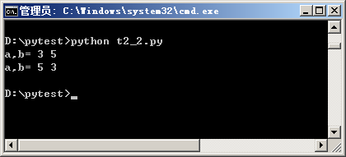
作业布置
主要参考资 料
备 注

《Python应用程序设计》课程教案
授课时间 | 第3周
授课对象
授课主题 | 第3次课 分支与循环
教学目的与 要 求 | 掌握Python的分支与循环。
教学重、  难 点 | 重点：  （1）Python 的分支程序设计  （2）Python 的循环程序设计
主要教学方 法 | 讲解与演示结合。
教学内容的组织与设计 | 一、分支语句（条件语句、选择语句）  1. 单分支语句  一般语句格式  if 条件表达式：  语句块 # 语句块的代码缩进4个空格  [例2-4] 任意输入二个整数，要求输入时按从小到大的顺序依次输出。  print('请输入第1个数：')  a = eval(input())  print('请输入第2个数：')  b = eval(input())  print('排序前：', a, b)  if a>b:  a, b = b, a  print('排序后：', a, b)  将程序保存为ex2_4.py，运行程序：  D:\pytest>python ex2_4.py  请输入第1个数：  8  请输入第2个数：  4  排序前： 8 4  排序后： 4 8  D:\pytest>python ex2_4.py  请输入第1个数：  3  请输入第2个数：  5  排序前： 3 5  排序后： 3 5  2. 双分支语句：  if 条件表达式：  语句块1  else:  语句块2  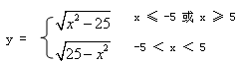  【例2-6】输入x的值，计算  在程序第一行需要写入引用math模块语句。  import math # 引用语句  y = math.sqrt(25-x*x) # 使用开平方根函数语句  保存程序为ex2_6.py  程序代码为：  import math  x = eval(input('请输入一个数：'))  if x<5 and x>-5:  y = math.sqrt(25-x*x)  else:  y = math.sqrt(x*x-25)  print('y=', y)  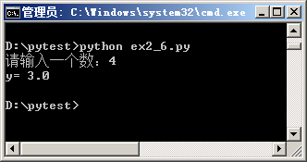  二、循环语句  1. 单循环  语法格式：  for 循环变量 in range(初值， 终值， 步长值)：  循环体语句  例2-8 求从1加到100的和。  终值本身不进入循环体执行，所以需要比最后的值大1  i = 1  s = 0  for i in range(1, 101):  s = s + i  print('i=',i, ', s=', s)  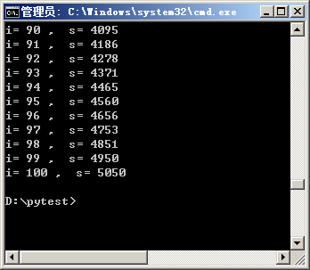  若终值取100，即 for i in range(1, 100):  则只加到99为止。  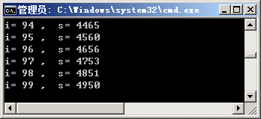  2. 双重循环  [例2－13]输出一个9行9列排列的乘法九九表。  for i in range(1, 10): # 外循环，控制行数 循环9次  for j in range(1, i+1):  print(i, "*", j, "=", i*j, end=" ") # 在print语句中end=" "表示不换行  print("") # 换行  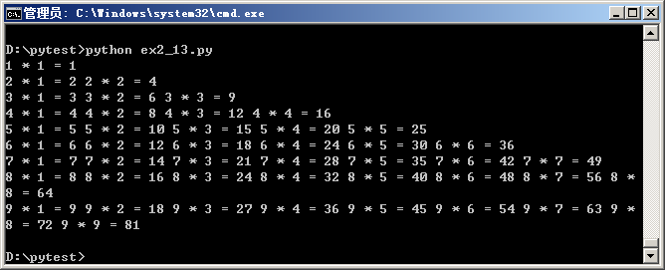
作业布置
主要参考资 料
备 注

《Python应用程序设计》课程教案
授课时间 | 第4周
授课对象
授课主题 | 第4次课 函数+类
教学目的与 要 求 | 掌握Python的函数与类的基本知识。
教学重、  难 点 | 重点：  （1）Python 的函数  （2）python的类
主要教学方 法 | 讲解与演示结合。
教学内容的组织与设计 | - 函数  1. 函数的格式：  def 函数名（参数）：  函数体  return 返回值 # 若函数无返回，return可以省略  函数调用时，通过函数名调用。  例1 编写函数，显示  ********************************  进入学生成绩管理系统  ********************************  程序代码：  def star():  str = "**********************************"  return str  def prn():  print("* 欢迎进入学生成绩管理系统 *")  print(star())  prn()  print(star())  例2：编写函数，计算100以内的整数和。  def sun(n):  s=0  for i in range(1, n+1):  s =s + i  return s  a = 100  ss=sun(a)  print(ss)  2、内置函数  impot math  qrt() # 不是内置函数必须在程序前面引用所在的模块  abs(a) #内置函数直接使用  3. 匿名函数  只有函数的功能，没有函数名  匿名函数用 lambda声明  例3： 用匿名函数计算二数之和。  add = lambda x, y : x+y  print(add(3,5))  例2-21： 用 lambda，计算三个数的乘积及列表元素的值。  add = lambda x, y, z : x*y*z  print(add(3,5,2))  L=[(lambda x: x**2), (lambda x: x**3), (lambda x: x**4)] # 定义列表，每个元素无为匿名函数  print(L[0](2), L[1](2), L[2](2))  课堂练习：  编写函数，计算任意输入三个数，按从大到小的顺序输出。  - 类  1、类的一般形式  class 类名：  成员变量  def 方法名（self）:  方法语句块  self相当于java中的this  2. 创建对象  对象名＝类名（）  3. 调用成员方法  对象名.方法名  4. 类的私有成员  在变量或方法名前加“_ _”作前缀，则为私有成员。  5. 构造方法  _ _init_ _()  6. 析构方法  _ _del_ _()
作业布置
主要参考资 料
备 注

《Python应用程序设计》课程教案
授课时间 | 第5周
授课对象
授课主题 | 第5次课 模块
教学目的与 要 求 | 掌握Python的模块使用方法。
教学重、  难 点 | 重点：  （1）Python 模块的使用  （2）编写自定义模块程序
主要教学方 法 | 讲解与演示结合。
教学内容的组织与设计 | 一、模块  模块的作用类似于java的类库。  - 模块的导入  （1）import语句导入模块  import 模块名  例4-1： 计算一个数的平方根。  需要使用到math模块，其中有sqrt()用于计算平方根。  import math # 导入math模块  s = math.sqrt(25)  方法前要带有模块名  print(s)  （2）from…import ….语句导入模块  一般形式：  from 模块名 import 方法名或变量名  例4-2： 计算一个数的平方根。  需要使用到math模块，其中有sqrt()用于计算平方根。  from math import sqrt  s = sqrt(25)  方法前没有模块名  print(s)  - 导入模块顺序  （1）第1顺序：Python系统标准模块 os, sys等  （2）第2顺序：第三方扩展模块 mp3play  (3) 第3顺序：自定义模块  二、自定义模块  我们自己编写的任何一个Python程序都可以当作模块使用。其文件名就是模块名。  例4-3： 设有一个hello.py程序，其中有一个hh()函数，  def hh():  str='你好，Python!'  return str  下面调用hello模块中的hh()函数  from hello import hh  print(hh())  可以使用模块中所定义的变量：  from math import pi  from hello import hh  print(hh())  print(pi)  运算结果：  D:\pytest>python ex4_3.py  你好，Python!  3.141592653589793  三、用pip安装和管理扩展模块（第三方模块）  1. 安装pip  https://pypi.python.org/pypi/pip#downloads  https://pypi.org/project/pip/#files  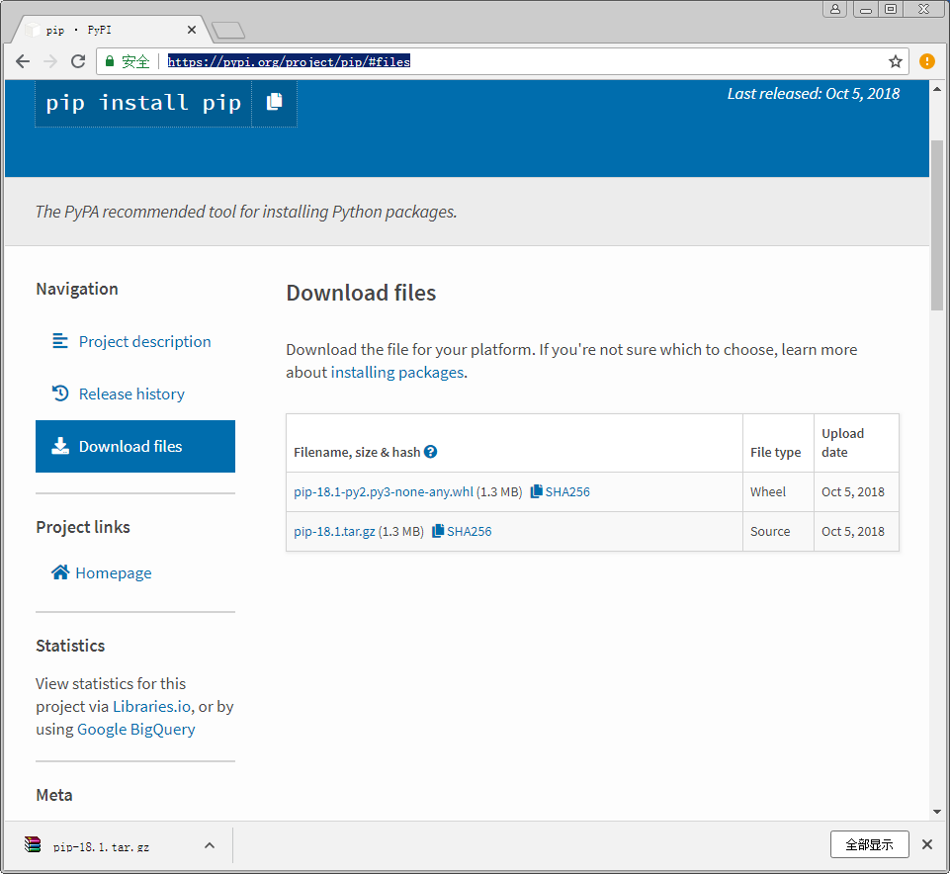  下载pip-18.1.tar.gz  解压后，系统安装在：  C:\Users\Administrator\AppData\Local\Programs\Python\Python36\Scripts  设置环境变量path，添加该项  教材P54表3.1  list 命令用于显示当前已经安装的模块  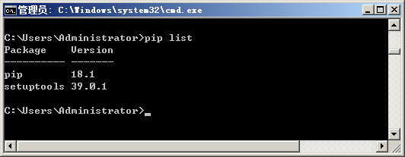  示例：使用pip安装MySQL数据库模块  pip install pymysql  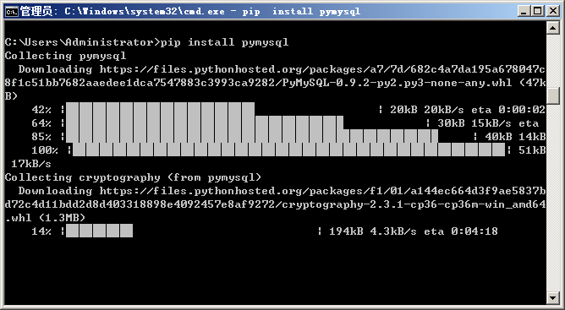
作业布置
主要参考资 料
备 注

《Python应用程序设计》课程教案
授课时间 | 第6周
授课对象
授课主题 | 第6次课 窗体容器
教学目的与 要 求 | 掌握Python的窗体容器程序设计方法。
教学重、  难 点 | 重点：  Python 的窗体容器程序设计
主要教学方 法 | 讲解与演示结合。
教学内容的组织与设计 | 一、窗体容器设计  （1）引用tkinter模块  import tkinter  （2）创建窗体对象  win = tkinter.Tk()  例6-1  import tkinter  win = tkinter.Tk() # 创建窗体对象  win.title('最简单窗体') # 窗体的标题  win.geometry('350x200+430+350') # 设置窗体的大小和位置  win.mainloop() # 循环事件  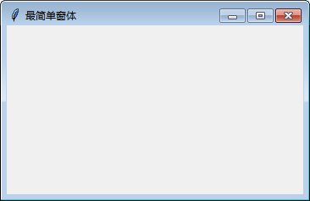  二、标签Label的使用  1. 标签的格式  tkinter.Label(容器名称，text, 位置， font, 颜色)  2. 常用属性见表4.2  text 文字内容  font 字体  bg 背景色  fg 前景色 #xx xx xx  00 00 00  ff ff ff  例6－2 在窗体中显示一行文字。  import tkinter  win = tkinter.Tk() # 创建窗体对象  win.title('最简单窗体') # 窗体的标题  win.geometry('350x200+430+350') # 设置窗体的大小和位置  label = tkinter.Label(win, text='厦门大学', font='宋体', fg='#888888')  label.pack() # 布局  win.mainloop() # 循环事件  三、按钮及其事件  1. 创建按钮对象  tkinter.Button(容器名称, text＝’标签’, command=事件名称)  2. 按钮属性见表4.3  例6-3 按钮示例  from tkinter import *  win = Tk() # 创建窗体对象  win.title('最简单窗体') # 窗体的标题  win.geometry('350x200+430+350') # 设置窗体的大小和位置  btn = Button(win, text='确定')  btn.pack()  win.mainloop() # 循环事件  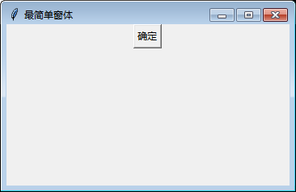  3. 按钮事件  例6-4： 设计一个按钮事件，当点击按钮时，在窗体中显示一行文字。  from tkinter import *  win = Tk() # 创建窗体对象  win.title('最简单窗体') # 窗体的标题  win.geometry('350x200+430+350') # 设置窗体的大小和位置  # 定义事件函数  def mClick():  label = Label(win, text='\n厦门大学', font='宋体', fg='#ff0000')  label.pack() # 布局  btn = Button(win, text='确定', command=mClick )  btn.pack()  win.mainloop() # 循环事件  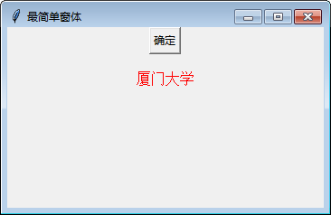
作业布置 | 设计一个窗体，在窗体中有一个按钮，当点击按钮时，产生新窗体且新窗体中有按钮，当继续点击新窗体中按钮时，在原窗体中显示一行文字。
主要参考资 料
备 注

《Python应用程序设计》课程教案
授课时间 | 第7周
授课对象
授课主题 | 第7次课 布局管理+输入文本框
教学目的与 要 求 | 掌握Python的布局管理方法。
教学重、  难 点 | 重点：  （1）Python 的布局管理  （2）编写布局程序
主要教学方 法 | 讲解与演示结合。
教学内容的组织与设计 | - 界面布局管理  自带的三种布局： pack place grid  1. pack布局方式  （1） 在容器中组件按创建顺序从左到右或从上到下排列。  默认地：组件居中、从上到下排列。  （2） 属性：  side属性 可以设置的值为： top, bottom, left, right  默认从top 开始排列。  fill属性 排列的方法：用x及y指定，x代表水平方向， y代表垂直方向。  2. place布局方式  指定组件的坐标位置。  3. grid布局方式  （1） 由行、列组成的网格布局，组件放置到网格的单元格中。  （2）属性： row（行） column（列）  rowspan（组件占据行数） columnsapn（组件占据列数）  例7－1：  from tkinter import Tk, Label, Button  win = Tk() # 创建窗体对象  win.title('窗体布局')  win.geometry('250x200+200+250') # 指定窗体大小及位置  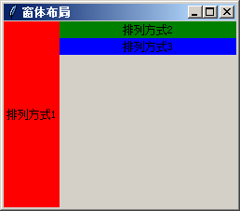  '''  使用pack布局方式  '''  L1 = Label(win, text='排列方式1', bg='red')  L1.pack(fill='y', side='left')  L2 = Label(win, text='排列方式2', bg='green')  L2.pack(fill='x')  L3 = Label(win, text='排列方式3', bg='blue')  L3.pack(fill='x')  win.mainloop() # 事件循环  例7－2  from tkinter import Tk, Label, Button  win = Tk() # 创建窗体对象  win.title('窗体布局')  win.geometry('250x200+200+250') # 指定窗体大小及位置  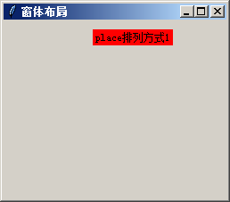  '''  使用place布局方式  '''  L1 = Label(win, text='place排列方式1', bg='red')  L1.place(x=100, y=10) # 指定坐标位置  win.mainloop() # 事件循环  例7-3  from tkinter import Tk, Label, Button  win = Tk() # 创建窗体对象  win.title('窗体布局')  win.geometry('250x200+200+250') # 指定窗体大小及位置  '''  使用grid布局方式  '''  L1 = Label(win, text='grid排列方式1', bg='red')  L2 = Label(win, text='grid排列方式2', bg='green')  L3 = Label(win, text='grid排列方式3', bg='blue')  L4 = Label(win, text='grid排列方式4', bg='yellow')  L5 = Label(win, text='grid排列方式5', bg='purple')  L1.grid(row=0, column=0)  L2.grid(row=1, column=0)  指定组件所在的行、列，从0开始  L3.grid(row=1, column=1)  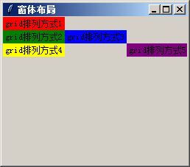  L4.grid(row=2, column=0)  L5.grid(row=2, column=2)  win.mainloop() # 事件循环  二、文本输入框 Entry  txt=tkinter.Entry(容器，width=宽度， 字体， 颜色)  常用属性：表4.4  textvariable 文本框的值，为stringvar()对象 stringvar()为字符串string对象  例7-4 设在窗体中有一个输入框、一个按钮及一个文本标签，当点击按钮后，输入框中的文字内容显示到文本标签中。  from tkinter import Tk, Label, Button,Entry, StringVar  win = Tk() # 创建窗体对象  win.title('窗体应用程序')  win.geometry('250x200+200+250') # 指定窗体大小及位置  txt1=StringVar() # 声明为StringVar对象  txt2=StringVar()  def mClick():  L1 = Label(win, textvariable=txt2, font=('宋体','16'))  L1.pack()  str=txt1.get()  txt2.set(str)  txt1=Entry(win, textvariable=txt1, width=16, font=('宋体','16'))  txt1.pack()  btn=Button(win, text='点击我', command=mClick)  btn.pack()  win.mainloop() # 事件循环
作业布置 | 设计一个密码验证窗体程序。  在一个文本标签上显示密码提示。在输入框中输入密码，点击按钮后，如果密码正确，则在文本标签中显示“密码正确”，否则，显示“密码不正确”。
主要参考资 料
备 注

《Python应用程序设计》课程教案
授课时间 | 第8周
授课对象
授课主题 | 第8次课 绘制图形
教学目的与 要 求 | 掌握Python绘制图形的方法。
教学重、  难 点 | 重点：  （1）Python 的绘图组件  （2）编写图形绘制程序
主要教学方 法 | 讲解与演示结合。
教学内容的组织与设计 | 5.1.1 用画布组件绘图  画布（Canvas）是图形用户界面tkinter的组件，它是一个矩形区域，用于绘制图形或作为容器放置其他组件。  1. 创建画布对象  创建画布对象的基本语法形式如下：  w = Canvas (父窗口, height=画布的高, width=画布的宽，bg=背景色)  2. 图形的绘制方法  Canvas对象包含了大量的绘图方法，表5-2列出了常用的绘图方法。  表5-2 Canvas对象常用的绘图方法  【例5-1】绘制几何图形示例。  from tkinter import Tk,Canvas  win=Tk()  win.geometry('250x300')  can=Canvas(win,height=250,width=250)  can.pack()  data=(15,15,200,15)  id=can.create_line(data)  io1 = can.create_oval(50, 50, 100, 100, fill='blue') # 画一蓝色圆  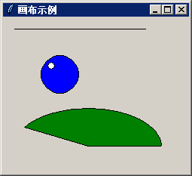  io2 = can.create_oval(59, 59, 68, 68, fill='white')  coord = (15, 120, 210, 220) # 定义元组  arc = can.create_arc(coord, extent=150, fill="green")  win.mainloop()  程序运行结果如图5.1所示。  【例5-2】绘制笑脸。  from tkinter import Tk,Canvas  win = Tk()  win.title('画布示例')  win.geometry('250x250')  can = Canvas(win, height=250, width=250) # 定义画布  io1 = can.create_oval(35,30,210,210, fill='yellow') # 画一黄色圆  io2 = can.create_oval(70,70,180,180, fill='black')  io3 = can.create_oval(65,70,185,170, outline='yellow', fill='yellow') # 黄边  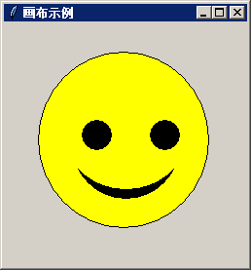  io4 = can.create_oval(80,100,110,130, fill='black')  io5 = can.create_oval(150,100,180,130, fill='black')  can.pack()  win.mainloop()  程序运行结果如图5.2所示。  【例5-3】显示图像示例。  # import tkinter.messagebox  from tkinter import *  win = tkinter.Tk()  win.title('绘图示例') # 定义窗体标题  win.geometry('200x200') # 定义窗体的大小200x200像素  can = tkinter.Canvas(win, height=200, width=200) # 定义画布  filename = PhotoImage(file = "test.gif")  image = can.create_image(150, 10, anchor=NE, image=filename)  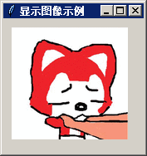  can.pack()  win.mainloop()  程序运行结果如图5.3所示。
  方 法 | 说 明
  create_line(x1, y1, x2, y2) | 绘制一条从(x1,y1)到(x2,y2)的直线
  create_rectangle(x1, y1, x2, y2) | 绘制一个左上角为(x1,y1)，右下角为(x2,y2)的矩形
  create_polygon(x1, y1, x2, y2，x3, y3, x4, y4，x5, y5, x6, y6) | 绘制一个顶点为(x1,y1)，(x2,y2),……的多边形
  create_oval(x1, y1, x2, y2, fill='color') | 绘制一个左上角为(x1,y1)，右下角为(x2,y2)的外接矩形所包围的圆，fill为填充颜色
  create_arc(x1, y1, x2, y2, start=s0, extent=s) | 绘制在左上角为(x1,y1)，右下角为(x2,y2)的外接矩形所包围的一段圆弧，圆弧角度为s，从s0开始
  create_image(w, h, anchor=NE,  image=filename) | 在w宽h高的矩形区域内显示文件名为filename的图像
  move(obj, x, y) | 移动组件obj。x为水平方向变化量，y为垂直方向变化量
作业布置 | （1）绘制一个带阴影的红色小方块。  （2）绘制一个可以移动的小方块（按钮控制）。
主要参考资 料
备 注

《Python应用程序设计》课程教案
授课时间 | 第9周
授课对象
授课主题 | 第9次课 数字图像处理基础（1）
教学目的与 要 求 | 掌握Python的数字图像处理方法。
教学重、  难 点 | 重点：  （1）图形处理模块的安装  （2）编写数字图像处理程序
主要教学方 法 | 讲解与演示结合。
教学内容的组织与设计 | 一、学校机房Pip管理器所在路径：  在环境变量path中增加：  C:\Users\Administrator\AppData\Local\Programs\Python\Python36\Scripts  安装模块：  pip install 模块名  安装图形处理模块：  pip install pillow  使用清华大学网站的镜像网站：  pip install -i https://pypi.tuna.tsinghua.edu.cn/simple pillow  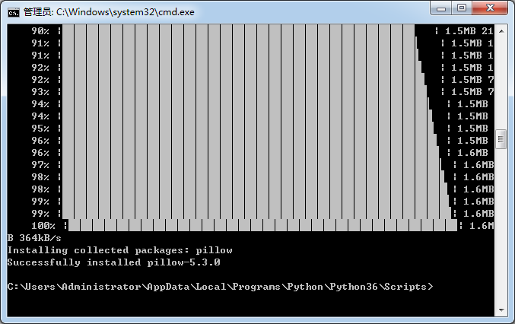  二、数字图像处理模块的方法  教材第91页 表5.5  - 打开图像文件： Image.open(‘ 文件名’)  - 显示图像： show()  - 保存图像文件： save(‘ 文件名’)  - 图像缩放： Resize(宽和高) 宽和高使用元组  - 建立缩略图： thumbnail(size)
作业布置
主要参考资 料
备 注

《Python应用程序设计》课程教案
授课时间 | 第10周
授课对象
授课主题 | 第10次课 数字图像处理基础（2）
教学目的与 要 求 | 掌握Python的图形处理方法。
教学重、  难 点 | 重点：  讲解例题，说明图形处理方法。
主要教学方 法 | 讲解与演示结合。
教学内容的组织与设计 | 应用示例  1. 图像的打开和显示  import tkinter  from PIL import Image, ImageTk # 使用pillow模块时，用PIL引用  win = tkinter.Tk() # 创建窗体对象  win.title("图像显示")  win.geometry("300x300")  can=tkinter.Canvas(win, bg='white', width=300, height=300)  can.pack()  img_File=Image.open('t1.gif') # 打开图像文件  img1=ImageTk.PhotoImage(img_File) # 获取图像像素  can.create_image(120,160,image=img1) # 把图像显示到画布上  win.mainloop()  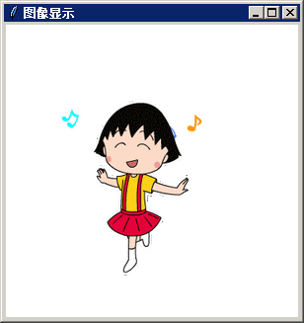  2. 图像缩放  import tkinter  from PIL import Image, ImageTk  win = tkinter.Tk() # 创建窗体对象  win.title("图像显示")  win.geometry("300x300")  size=(64, 64)  def imgshow():  im=Image.open("img2.jpg")  im.thumbnail(size) # 创建缩略图  im.save("img2-(1).jpg") # 另存为一个图像文件  photo=ImageTk.PhotoImage(file="img2-(1).jpg")  label=tkinter.Label(win, image=photo)  label.pack()  label.image=photo  btn=tkinter.Button(win, text="创建缩略图", command=imgshow)  btn.pack()
作业布置
主要参考资 料
备 注

《Python应用程序设计》课程教案
授课时间 | 第11周
授课对象
授课主题 | 第11次课 Python的套接字Socket编程
教学目的与 要 求 | 掌握Python的套接字Socket编程方法。
教学重、  难 点 | 重点：  Python 的套接字Socket编程
主要教学方 法 | 讲解与演示结合。
教学内容的组织与设计 | 一、什么套接字  A  B  进程号  对方IP  端口号  对方IP  端口  C  把IP及端口合并称为Socket  D  广播  二、客户机/服务器模式  1. 创建服务器套接字，监听客户端的连接请求  2. 客户机connect（）向服务器发起连接。  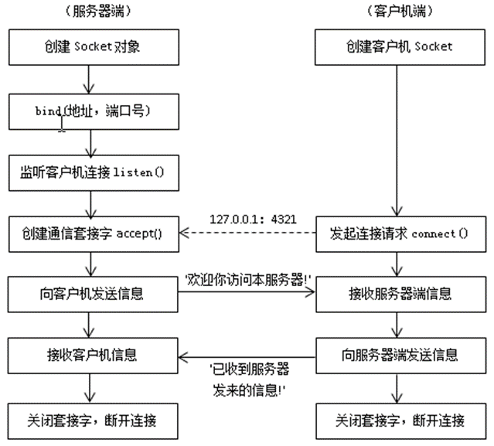  三、程序示例  （1）服务器端程序 ex10_server.py  from socket import *  HOST='127.0.0.1'  PORT=14321  ADDR=(HOST, PORT)  ss=socket(AF_INET, SOCK_STREAM, 0)  ss.bind(ADDR)  ss.listen(10)  while True:  print('等待客户机连接......\n')  cs, caddr=ss.accept()  print('连接的客户机来自于：', caddr)  str='欢迎你访问服务器'  cs.sendall(bytes(str, 'UTF-8'))  msg=cs.recv(1024).decode()  print('接收到客户机信息：', msg)  cs.close()  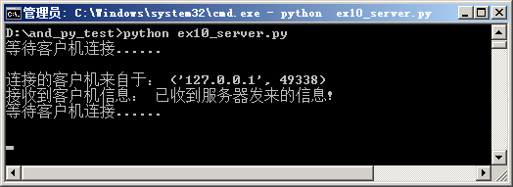  ss.close()  先运行服务器程序。  （2）客户机程序 ex10_client.py  from tkinter import *  from socket import *  from tkinter import scrolledtext  win = Tk()  win.title("客户端程序") # 添加标题  # 创建一个容器,  monty = LabelFrame(win, text=" 接收信息 ") # 创建LabelFrame容器，其父容器为win  monty.grid(column=0, row=0, padx=10, pady=10) # padx,pady为该容器外围需要留出的空余空间  # 滚动文本框  scrolW = 60 # 设置文本框的长度  scrolH = 5 # 设置文本框的高度  txt_recv = scrolledtext.ScrolledText(monty, width=scrolW, height=scrolH)  txt_recv.grid(column=0, columnspan=3) # columnspan将3列合并成一列  #定义向服务器发起连接函数  def conn():  HOST = '127.0.0.1'  PORT = 14321  ADDR = (HOST, PORT)  cs = socket(AF_INET, SOCK_STREAM, 0)  cs.connect(ADDR) #向服务器发起连接请求  data = cs.recv(1024).decode()  msgcontent = '接收到服务器发来的信息:' + '\n '  txt_recv.insert('end', msgcontent + data)  str = "已收到服务器发来的信息!"  cs.sendall(bytes(str, 'UTF-8'))  cs.close()  # 按钮  action = Button(monty, text="连接服务器", command=conn) # 创建一个按钮, text：显示按钮上面显示的文字, command：当这个按钮被点击之后会调用command函数  action.grid(column=2, row=1) # 设置其在界面中出现的位置  win.mainloop()  后运行客户机程序。  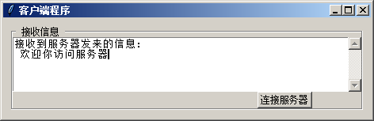
作业布置 | 仿照例题，增加一个文本输入框及一个发送信息按钮，当点击“发送信息”按钮时，输入框的内容则发送到服务器端。
主要参考资 料
备 注

《Python应用程序设计》课程教案
授课时间 | 第12周
授课对象
授课主题 | 第12次课 练习讲评—发送-接收数据
教学目的与 要 求 | 掌握Python的网络编程方法。
教学重、  难 点 | 重点：  演示例题，讲解设计方法。
主要教学方 法 | 讲解与演示结合。
教学内容的组织与设计 | 练习：  仿照例题，增加一个文本输入框及一个发送信息按钮，当点击“发送信息”按钮时，输入框的内容则发送到服务器端。  代码：  服务端 10_server.py  from socket import *  import time  HOST='127.0.0.1'  PORT=51423  ADDR=(HOST,PORT)  ss=socket(AF_INET,SOCK_STREAM)  ss.bind(ADDR)  ss.listen(10)  while True:  print('waitting for client to connect... \n')  cs,caddr=ss.accept()  str='1'  cs.sendall(bytes(str,'UTF-8'))  msg=cs.recv(1024).decode()  print('client ip:',caddr)  print(time.strftime('%Y-%m-%d %H:%M:%S',time.localtime(time.time()))+':'+msg+'\n')  cs.close()  ss.close()  客户端 10_client.py  from tkinter import *  from socket import *  from tkinter import scrolledtext  import time  win = Tk()  win.title("client") # 添加标题  win.geometry('465x430+200+250')  monty = LabelFrame(win, text="server statement") # 创建LabelFrame容器，其父容器为win  monty.grid(column=0, row=0, padx=10, pady=10) # padx,pady为该容器外围需要留出的空余空间  show = LabelFrame(win,text="Dialog")  show.grid(column=0, row=1, padx=10, pady=10)  talk = LabelFrame(win,text="massage to server")  talk.grid(column=0, row=2, padx=10, pady=10)  txt_recv=StringVar()  labelfont=('times',10,'bold')  txt_recv.set('OFF LINE')  label_recv=Label(monty,textvariable=txt_recv,width=62,height=1)  label_recv.config(fg='red')  label_recv.config(font=labelfont)  label_recv.grid(column=0, columnspan=3)  txt_show = scrolledtext.ScrolledText(show, width=60, height=15)  txt_show.grid(column=0, columnspan=3) # columnspan将3列合并成一列  txt_talk=StringVar()  entry_talk=Entry(talk,textvariable=txt_talk,width=62)  entry_talk.grid(column=0, columnspan=3)  #定义向服务器发起连接函数  def conn():  HOST='127.0.0.1'#"jmdpress.top"  PORT = 51423  ADDR = (HOST, PORT)  cs = socket(AF_INET, SOCK_STREAM)  cs.connect(ADDR) #向服务器发起连接请求  data = cs.recv(1024).decode()  if data=='1':  txt_recv.set('ON LINE')  label_recv.config(fg='green')  str = "###client has connected!"  cs.sendall(bytes(str, 'UTF-8'))  #cs.close()  else:  txt_recv.set('OFF LINE')  def sendmsg():  HOST ="127.0.0.1"  PORT = 51423  ADDR = (HOST, PORT)  cs = socket(AF_INET, SOCK_STREAM, 0)  cs.connect(ADDR) #向服务器发起连接请求  data = cs.recv(1024).decode()  if data=='1':  txt_recv.set('ON LINE')  label_recv.config(fg='green')  msg=txt_talk.get()  cs.sendall(bytes(msg, 'UTF-8'))  txt_show.insert('end', time.strftime('%Y-%m-%d %H:%M:%S',time.localtime(time.time()))+':'+msg+'\n')  txt_talk.set('')  else:  txt_recv.set('OFF LINE')  # 按钮  conn_btn=Button(monty,text="connect",command=conn)  conn_btn.grid(column=1, row=1) # 设置其在界面中出现的位置  send = Button(talk,text="send",command=sendmsg)  send.grid(column=2, row=1)  win.mainloop()  截图：  服务端  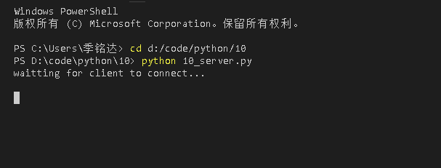  客户端  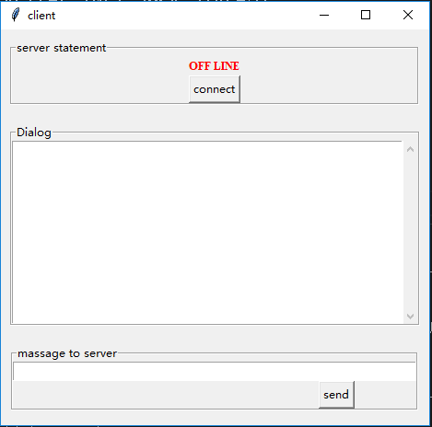  连接成功  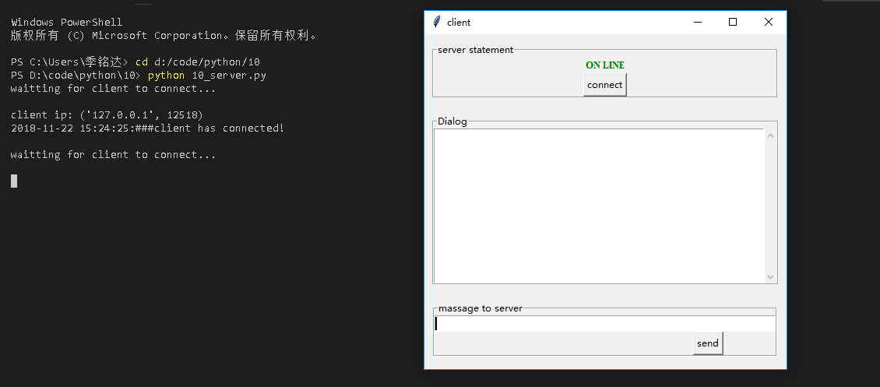  发送信息  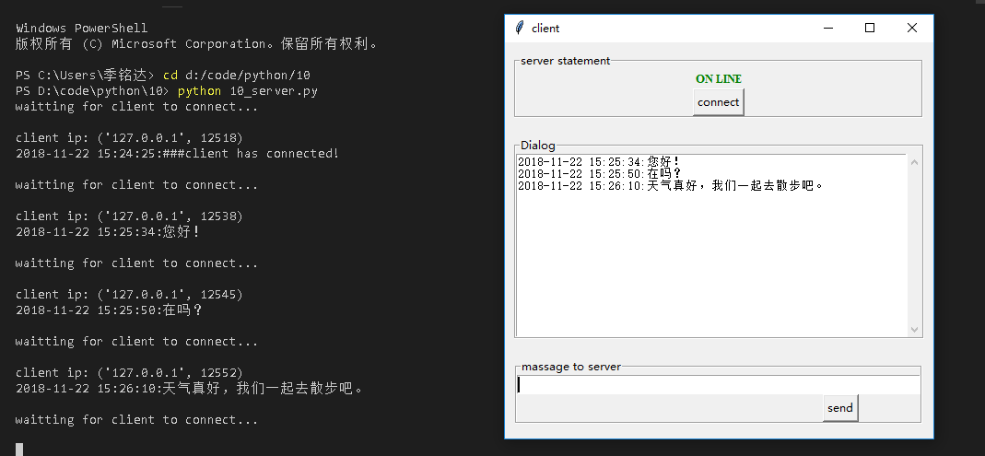
作业布置
主要参考资 料
备 注

《Python应用程序设计》课程教案
授课时间 | 第13周
授课对象
授课主题 | 第13次课 网络爬虫
教学目的与 要 求 | 掌握Python的网络爬虫设计方法。
教学重、  难 点 | 重点：  （1）抓取网页数据  （2）BeautifulSoup模块的应用
主要教学方 法 | 讲解与演示结合。
教学内容的组织与设计 | 一、抓取网页数据  1. urllib Python自带的模块  urllib.request 请求模块 见表8-2  2. 使用urllib.request模块  （1）导入模块  from urllib import request  核心步骤  （2）向访问网站发起连接  resp = request.urlopen(“http://网址 ”)  （3）抓取网页信息  print(resp.read().decode() )  例11-1：应用urllib.request模块抓取百度网站信息。  import urllib.request  response=urllib.request.urlopen("http://www.baidu.com/")  print(response.info())  print('\n******************************************************\n')  print(response.getcode())  print('\n*******************************************************\n')  print(response.read())  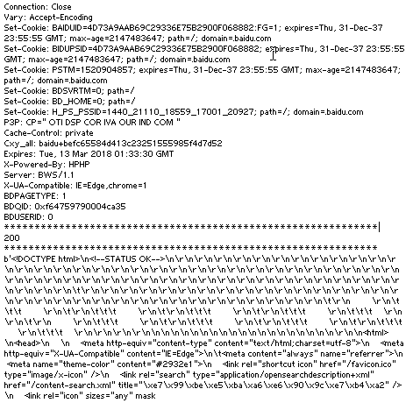  二、 BeautifulSoup模块  可以解析、遍历、按网页文档“标签”来处理的模块。  - 下载安装BeautifulSoup模块  模块名： BeautifulSoup4  使用国内镜像网站：  pip install -i https://pypi.tuna.tsinghua.edu.cn/simple beautifulsoup4  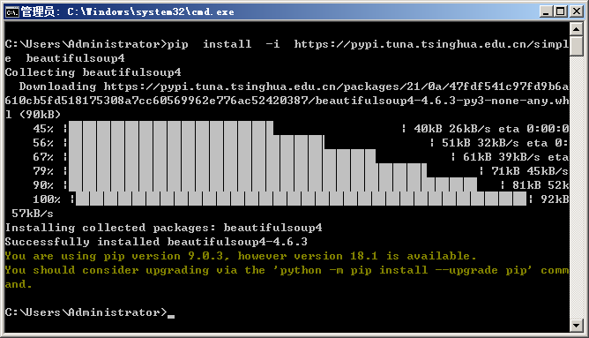  - BeautifulSoup模块基本元素  表8-3 基本元素  Tag: 标签， 用< Tag> </Tag>  二、网络爬虫设计方法  1. 基本流程：  （1）发起请求  （2）获取响应的内容  （3）解析内容  （4）保存数据  例11-2： 爬取电影网站的网评信息。https://movie.douban.com/nowplaying/hangzhou/  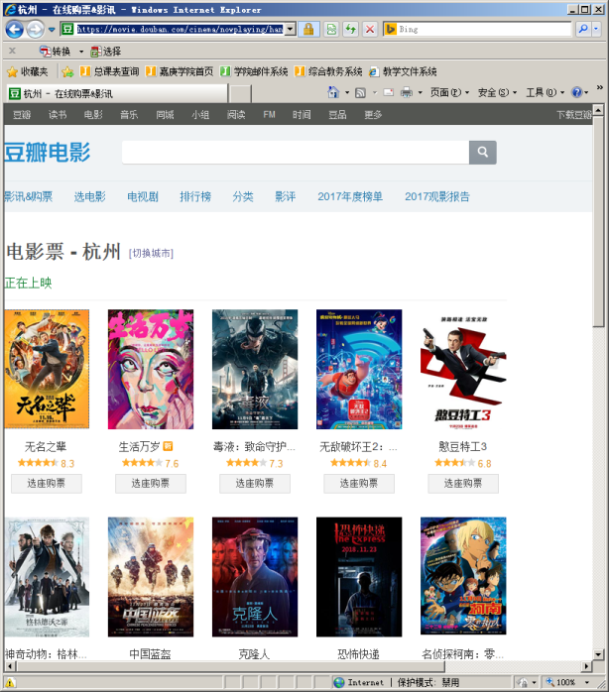  - 网站内容  爬取数据的步骤：  - 获取网站页面的HTML代码  - 处理页面，提取相关信息  - 解析数据，输出结果  - 获取网站页面的HTML代码  例11-2-1：  from urllib import request  from bs4 import BeautifulSoup as bs  resp=request.urlopen("https://movie.douban.com/nowplaying/hangzhou/")  html_data= resp.read().decode('utf-8')  print(html_data)  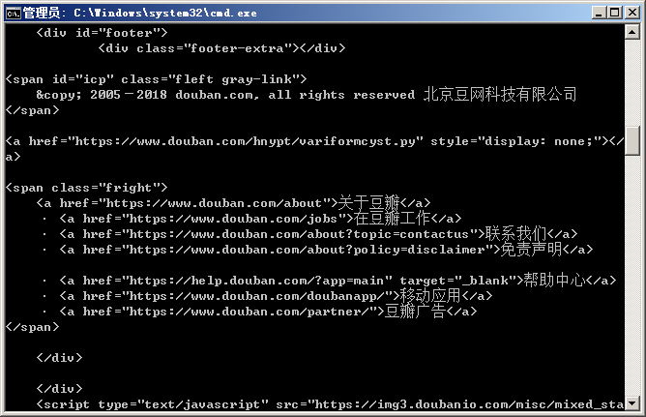  - 获取相关信息并解析数据  需要使用  BeautifulSoup(html, “html.parser”)  打开网站，按“F12”键，查找所需要内容的标签。  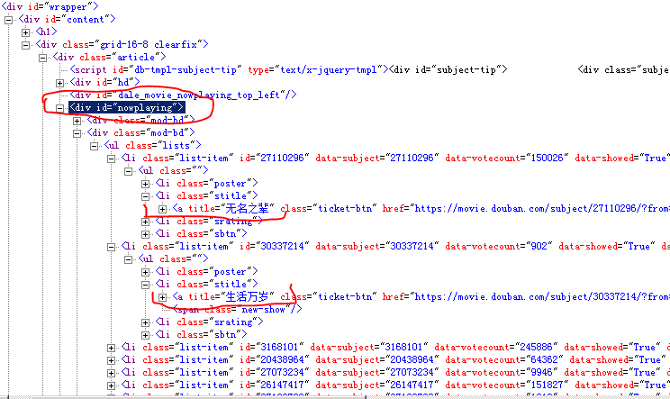  from urllib import request  from bs4 import BeautifulSoup as bs  resp = request.urlopen('https://movie.douban.com/nowplaying/hangzhou/')  html_data = resp.read().decode('utf-8')  #print(html_data)  soup = bs(html_data, 'html.parser')  nowplaying_movie = soup.find_all('div', id='nowplaying')  nowplaying_movie_list = nowplaying_movie[0].find_all('li', class_='list-item')  #print(nowplaying_movie_list[0])  nowplaying_list = []  for item in nowplaying_movie_list:  nowplaying_dict = {}  nowplaying_dict['id'] = item['data-subject']  for tag_img_item in item.find_all('img'):  nowplaying_dict['name'] = tag_img_item['alt']  nowplaying_list.append(nowplaying_dict)  print(nowplaying_list)  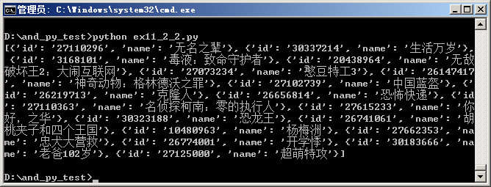
作业布置 | 1.查找网站： http://www.136book.com/ 抓取网站上的小说名称。  2.查找凤凰网小说书库： http://www.yc.ifeng.com/?cid=91002/ 抓取网站上的小说名称。
主要参考资 料
备 注

《Python应用程序设计》课程教案
授课时间 | 第14周
授课对象
授课主题 | 第14次课 数据库操作
教学目的与 要 求 | 掌握Python的数据库操作方法。
教学重、  难 点 | 重点：  （1）数据库的连接  （2）编写python操作数据库的程序
主要教学方 法 | 讲解与演示结合。
教学内容的组织与设计 | Python系统自带SQLite数据库。  语言对数据库的操作分成几个层次：  - 对库的操作： 连接数据库 数据库是一个独立系统。  - 对数据表的操作： 建表、删除表、修改表（修改字段）  - 对记录的操作： 添加、删除、修改、查询  一、连接数据库  [例12-1] 创建一个名为book.db的数据库文件。  import sqlite3  conn=sqlite3.connect('D:/book.db') #创建数据库  print('数据库创建成功!')  [例12－2] 在book.db库中创建一个名为user的表。  user表的结构  sid INT 5 编号  name VARCHAR 10 姓名  email VARCHAR 25 邮箱  import sqlite3  conn=sqlite3.connect('D:/book.db')  sqlstr="create table user(sid varchar(5) primary key,name varchar(10), email varchar(25) )"  conn.execute(sqlstr) # 执行SQL命令  print('数据表创建成功!')  conn.close() # 关闭数据库  [例12-3] 把数据写入到user表中。  import sqlite3  conn = sqlite3.connect("d:/book.db")  cur = conn.cursor()  sqlstr1 = "insert into user(sid, name, email)\  values(1001, '张大山', 'zhangds@163.com') "  cur.execute(sqlstr1)  sqlstr2 = "insert into user(sid, name, email)\  values(1002, '李晓丽', 'lixli@163.com') "  cur.execute(sqlstr2)  sqlstr3 = "insert into user(sid, name, email)\  values(1003, '赵四方', 'zaoshi@163.com') "  cur.execute(sqlstr3)  conn.commit()  print("Records created successfully")  conn.close()  [例12-4] 把user表中的记录显示出来。  import sqlite3  conn = sqlite3.connect("d:/book.db")  cur = conn.cursor()  sqlstr = "select * from user"  s = cur.execute(sqlstr)  for row in s:  print("sid=",row[0])  print("name=",row[1])  print("email=",row[2],'\n')  conn.close()  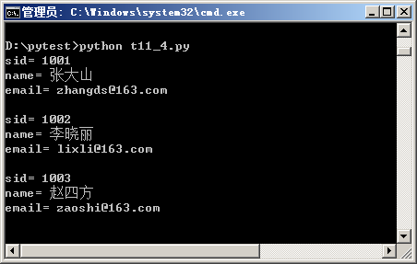
作业布置 | 创建一个student数据库，其中有一个学生成绩表，往表中输入3条记录，并显示出来。
主要参考资 料
备 注

《Python应用程序设计》课程教案
授课时间 | 第15周
授课对象
授课主题 | 第15次课 抓取网络数据到数据库示例
教学目的与 要 求 | 掌握Python抓取网络数据到数据库的方法。
教学重、  难 点 | 重点：  抓取网络数据到数据库。
主要教学方 法 | 讲解与演示结合。
教学内容的组织与设计 | 例题1： 抓取网络数据到数据库。  关键步骤：  （1）爬取http://www.yc.ifeng.com/store/0_0_now_total_2_2网络小说相关信息  （2）连接数据库sqllite，爬下的小说信息，写入到数据库。  参考代码：  from urllib import request  from bs4 import BeautifulSoup as bs  import sqlite3  import os  conn=sqlite3.connect("D:/code/python/13/test.db") # 连接数据库，没有自动生成。  cur=conn.cursor() # 创建游标  #创建数据表的SQL语句  sqlstr="create table book(\  id varchar(255) primary key,\  book_type varchar(20),\  book_name varchar(255),\  author varchar(255),\  state varchar(5)\  )"  conn.execute(sqlstr) #执行建表语句  print("数据库创建成功")  resp=request.urlopen("http://www.yc.ifeng.com/?cid=91002")  html_data=resp.read().decode('utf-8')  soup=bs(html_data,'html.parser')  book=soup.find_all('div',id='book_list')  book_id=book[0].find_all('td',class_='col-num') #编号  book_type=book[0].find_all('td',class_='col-type') #类型  book_name=book[0].find_all('a',class_='bookt') #书名  book_author=book[0].find_all('td',class_='col-author') #作者  book_state=book[0].find_all('td',class_='col-state') #状态  for tag_id,tag_type,tag_name,tag_author,tag_state in \  zip(book_id,book_type,book_name,book_author,book_state):  #多项目循环，放在zip()才可以执行  bid=tag_id.string #.string获取<>...</>之间的内容  btype_tamp=tag_type.string  btype=btype_tamp.strip().strip('[]') #获取到的类型信息格式为'[武侠仙侠]'，.strip().strip('[]')作用为去掉两端空格和指定字符  bname=tag_name.get('title')  bauthor=tag_author.string  bstate=tag_state.string  sqlstr1="insert into book(id,book_type,book_name,author,state)\  values(' "+bid+" ',' "+btype+" ',' "+bname+" ',' "+bauthor+" ',' "+bstate+" ')" #插入语句  cur.execute(sqlstr1) #游标执行插入语句  print('id='+bid+' 插入一行数据')  '''print('book_id:'+bid+'\n')  print('book_type:'+btype.strip().strip('[]')+'\n')  print('book_name:'+bname+'\n')  print('book_author:'+bauthor+'\n')  print('book_state:'+bstate+'\n')'''  conn.commit() #commit，同oracle  print('提交成功')  sqlstr2="select * from book" #查询语句  result=cur.execute(sqlstr2) #游标执行查询语句，返回结果集  print('=====查询结果导出=====')  path = 'D://code//python//13//book_list.txt' #文件路径  f = open(path,'w') #已写方式打开文件  print('book_list.txt打开成功'+'\n')  for i in result: #遍历结果集  '''print('编号:'+i[0])  print('书名:'+i[2])  print('图书类别:'+i[1])  print('作者:'+i[3])  print('连载状态:'+i[4])  print('\n')'''  f.write('编号:'+i[0]+'\n')  f.write('书名:'+i[2]+'\n')  f.write('图书类别:'+i[1]+'\n')  f.write('作者:'+i[3]+'\n')  f.write('连载状态:'+i[4]+'\n')  f.write('\n')  print('book_list.txt写入完成'+'\n')  f.close() #关闭文件  conn.close() #关闭数据库连接  截图：  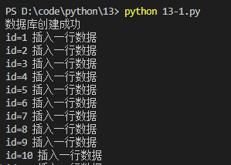  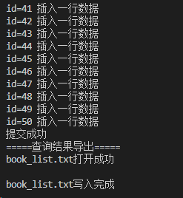  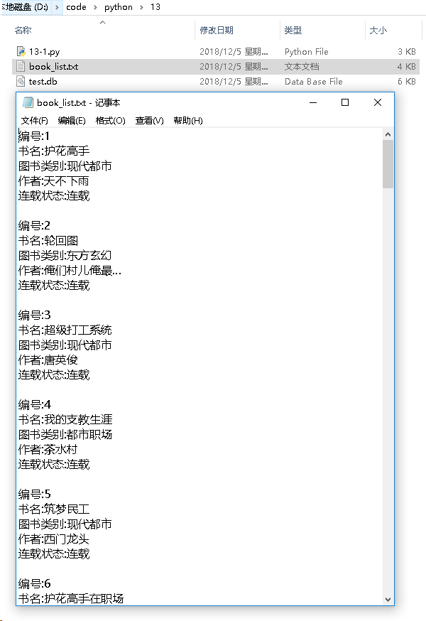
作业布置
主要参考资 料
备 注

《Python应用程序设计》课程教案
授课时间 | 第16周
授课对象
授课主题 | 第16次课 视频播放及机器学习示例
教学目的与 要 求 | 掌握Python 设计视频播放的设计方法。  了解Python机器学习的基本概念及程序的设计方法
教学重、  难 点 | 重点：  （1） 视频播放的设计  （2） 机器学习的基本概念及程序的设计
主要教学方 法 | 讲解。
教学内容的组织与设计 | 一、视频播放  # pip install matplotlib (pylab模块)  # pip install imageio  # pip install imageio-ffmpeg  # pip install scikit-image  # pip install opencv-python  import numpy as np  import matplotlib.pyplot as plt  import pylab  import imageio  import skimage.io  import cv2  cap = cv2.VideoCapture('.\\wu.mp4')  while(cap.isOpened()):  ret, frame = cap.read()  cv2.imshow('image', frame)  k = cv2.waitKey(20)  if (k & 0xff == ord('q')): #q键退出  break  cap.release()  安装识别引擎tesseract-ocr  https://pan.baidu.com/s/1J0HNoVhX8WexS_5r0k2jDw 密码: ywc3  cv2.destroyAllWindows()  二、机器学习（图像识别）  from PIL import Image  import pytesseract  Image = Image.open('a2.jpg') # 打开图片  text = pytesseract.image_to_string(Image,lang='chi_sim') #使用简体中文解析图片  print(text)  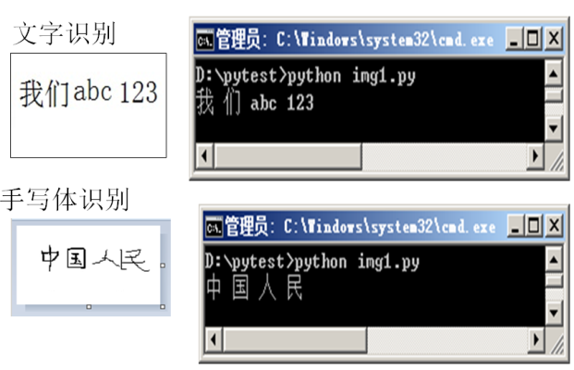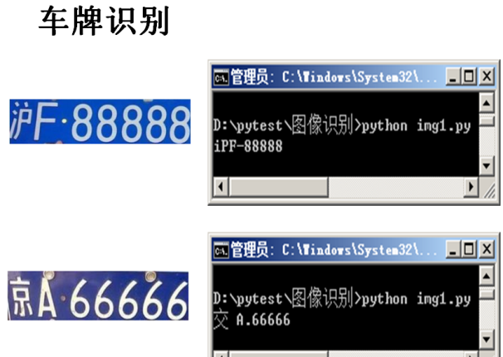  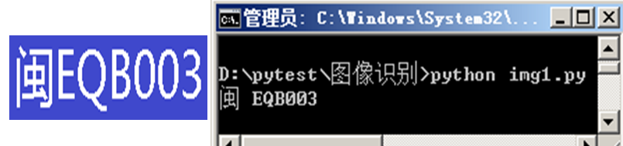
作业布置 | 布置和完成课程设计任务，详见第17次课教学内容。
主要参考资 料
备 注

《Python应用程序设计》课程教案
授课时间 | 第17周
授课对象
授课主题 | 第17次课 课程设计及答辩
教学目的与 要 求 | 检验学生掌握Python的设计情况。
教学重、  难 点 | 重点：  （1）设计要求  （2）注意事项
主要教学方 法 | 讲解。
教学内容的组织与设计 | Python课程设计要求  设计一个窗体应用系统，具有以下功能：  （1）爬取一个网站信息（例如，某商品网站的商品信息）  （2）将信息保存到数据库中，  （3）显示处理后的信息（例如，分类统计和显示商品信息）  （4）上交材料：  （a）打包的源代码  （b）设计文档（有应用系统结构说明、有加了注释的核心代码、有各页面的截图）  以上为及格标准（60--70分）。若材料不全或有抄袭现象，作不及格处理。  （5）有更多功能，或有创意，有一定的设计难度和工作量（加5--20分）  （6）答辩（10分）
作业布置 | 完成课程设计。
主要参考资 料
备 注

